**Veikkauspalvelu**

Tekninen ohje

versio 1.0

Jani Hyytiäinen

18.10.2022

# VEIKKAAJAN PALVELUT

## Valikkopalkki(header.ejs)

Sama valikko näkyy kaikilla sivuilla. Jokaisen sivun html koodissa on rivi <%- include ('./header')%>, joka näyttää header.ejs tiedoston linkit.

<a href="/">ETUSIVU</a>|

<a href="/yllapito/hallitseotteluita">YLLÄPITO</a>

## Etusivu (index.ejs,app.js)

Kun pyyntö etusivun näyttämisestä saapuu, haetaan tietokannasta kisat, joissa on kisa aikaa jäljellä ja kaikki veikatut kisat, joista voimme näyttää tulokset ja veikkaukset, jos ylläpitäjä ei ole syöttänyt tuloksia näyttää tulos sivulla tulokset nollaa.

App.js etusivu

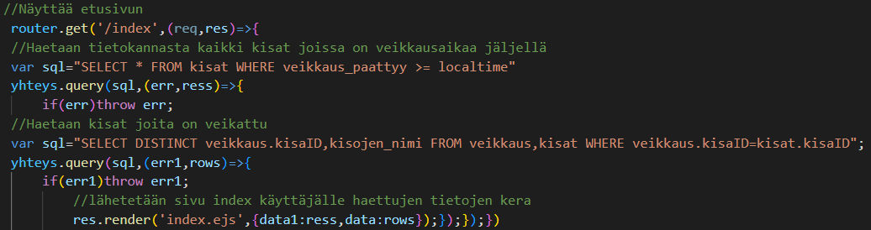

index.ejs

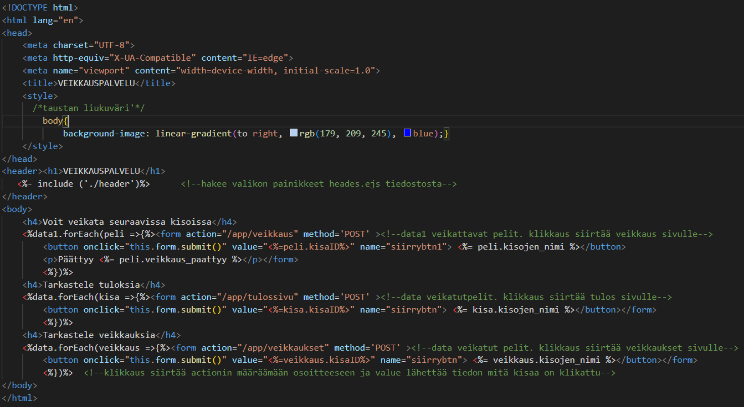

## Veikkaus (veikkaus.ejs,app.js)

### app.js veikkaussivun lähettäminen käyttäjälle

Kun käyttäjä klikkaa etusivulla haluamaansa veikattavaa peliä, pyynnön mukana tulee tieto kisaID, jota halutaan veikata. kisaID tallennetaan muuttujaan veikattava. Haetaan tarvittavat tiedot tietokannasta ja tallennetaan kisan nimi muuttujaan nimi, jonka jälkeen lähetetään sivu veikkaus.ejs käyttäjälle haettujen tietojen kanssa sekä kisaID.

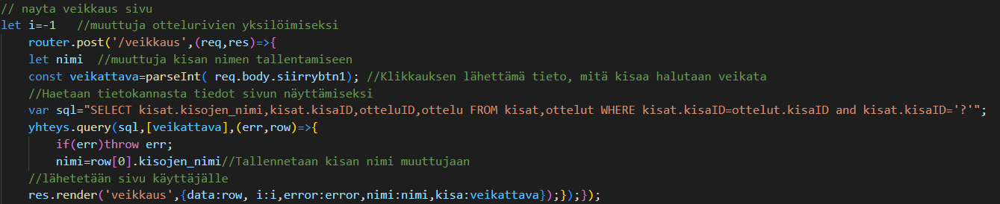App.js käyttäjän lähettämän veikkauksen käsittely

Kun käyttäjä lähettää nimen ja veikkauksen haetaan ensin tietokannasta tietoa, onko nimellä veikattu kyseistä kisaa, jos on veikattu, tallennetaan error-muuttujaan teksti ja ohjataan uudelleen veikkaus.ejs sivulle eikä veikkausta tallenneta. Jos veikkausta ei ole, haetaan seuraavaksi pelaajaID:tä tietokannasta. Jos nimi löytyy, tallennetaan veikkaus kutsumalla functioita, jos ei löydy tallennetaan ensin nimi tietokantaan kutsumalla funtioita tallennaPelaaja, joka hakee tallentamisen jälkeen pelaajaID:n ja kutsuu sitten functioita veikkauksen tallentamiseksi.

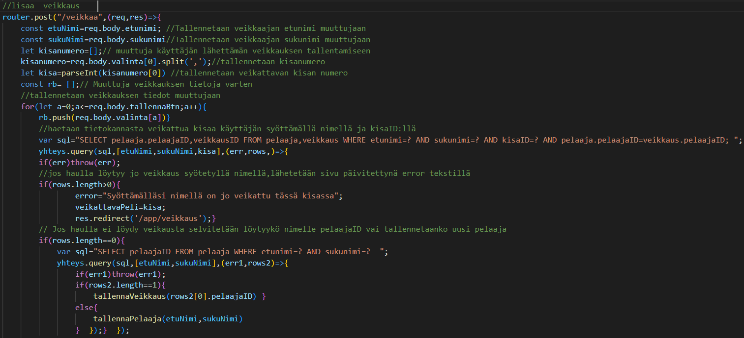

Jos käyttäjä yrittää veikata samaa peliä uudelleen samalla nimellä päivitetään sivu virhe ilmoituksen kanssa

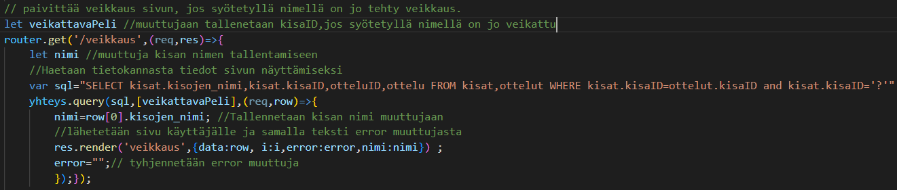Function pelaajan tallentamiseen ja tallennetun pelaajan pelaajaID.n hakemiseen

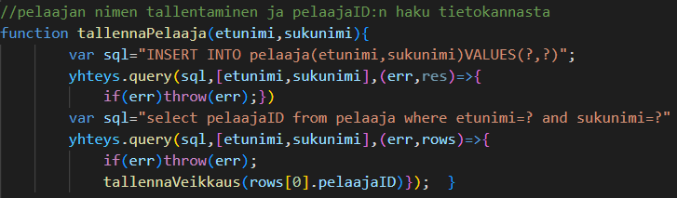

Function veikkauksen tallentamiseen ja veikkaustallennettu sivun lähettämiseen käyttäjälle.

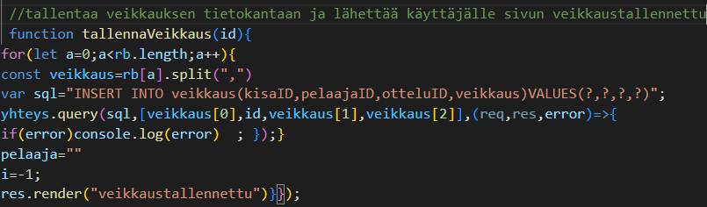

veikkaus.ejs

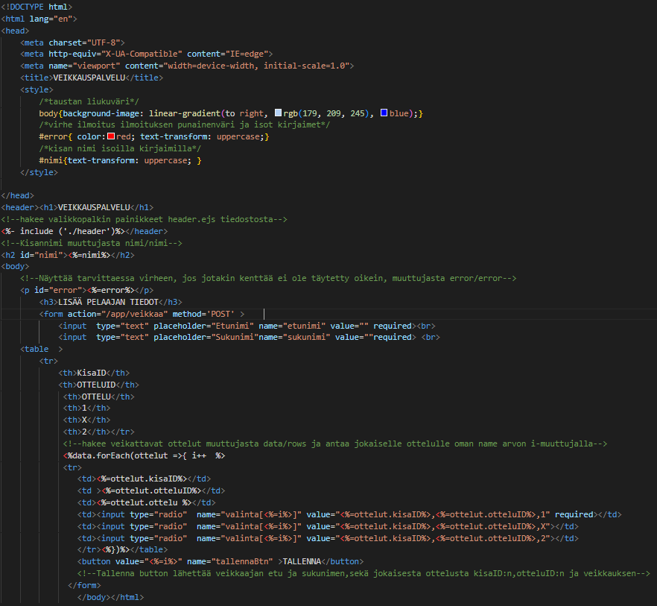Veikkaustallennettu.ejs

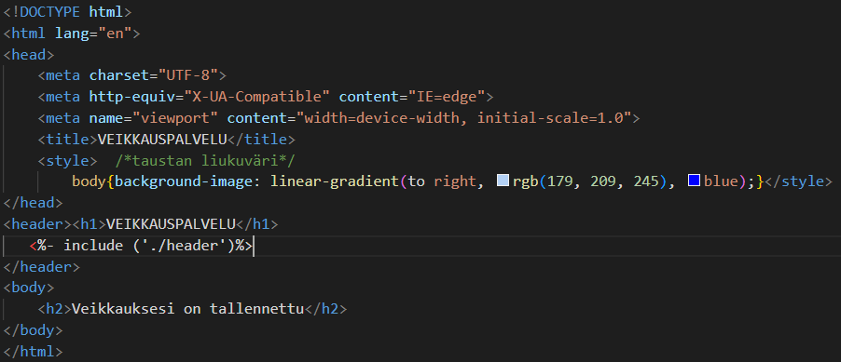

## Veikkaukset(veikkaukset.ejs)

## Tulospalvelu(tulossivu.ejs, app.js)

Kun käyttäjä klikkaa kisaa, jonka tuloksia haluaa katsoa, lähettää hän samalla kisaID:n jonka perusteella haetaan tietokannasta kisojen nimi sekä ottelut ja tulokset. Tallennetaan kisojen nimi muuttujaan nimi. Seuraavaksi haetaan kisaa veikanneiden tiedot ja tallennetaan muuttujaan veikkaajat. Tallennetaan lisäksi pisteiksi 0, jonka jälkeen haetaan tietokannasta jokaisen kisaa veikanneen pelaajan veikkaus ja verrataan sitä aiemmin haettuun ottelun tulokseen, jos veikkaus on oikein, lisätään pelaajalle piste veikkaajat muuttujaan. Tämän jälkeen lähetetään käyttäjälle tulossivu.ejs muuttujien kanssa.

app.js

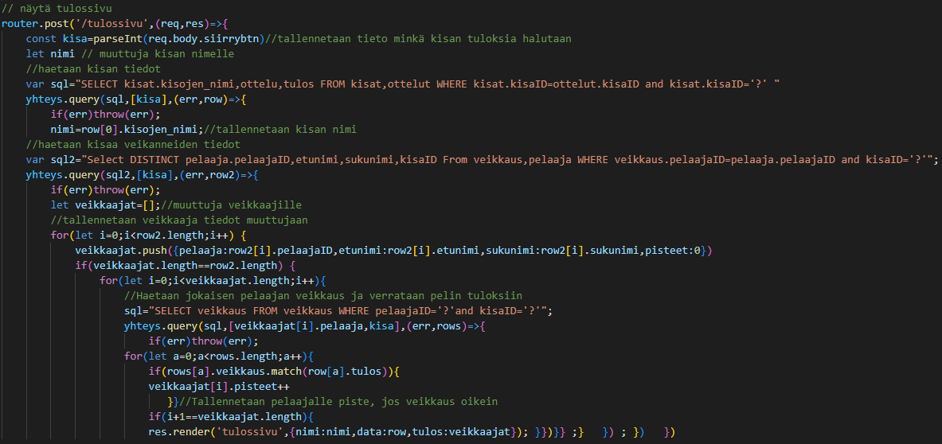

Tulossivu.ejs

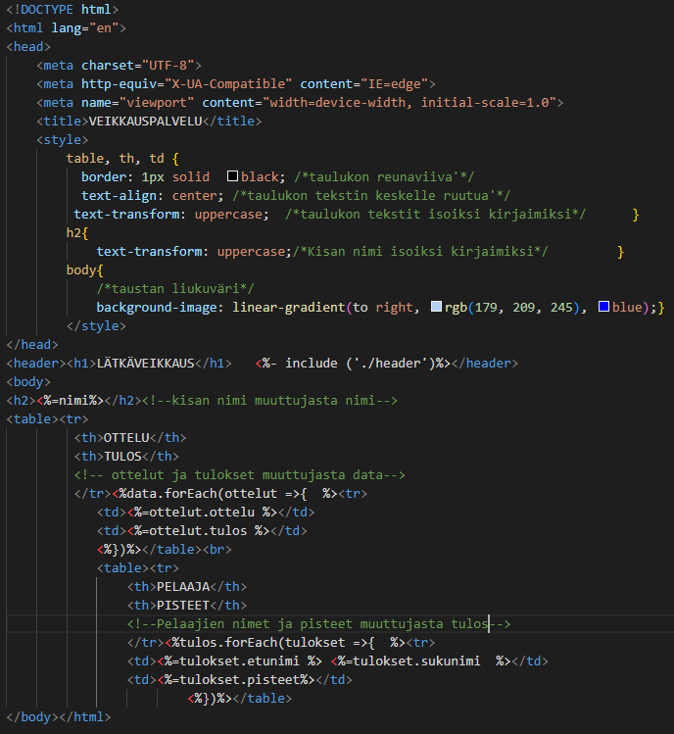

# YLLÄPITO

## Kirjautuminen(auth.js,yllapito.js)

Kysyy ja tarkastaa käyttäjä tunnuksen ja salasanan, kun käyttäjä haluaa siirtyä ylläpidon puolelle.

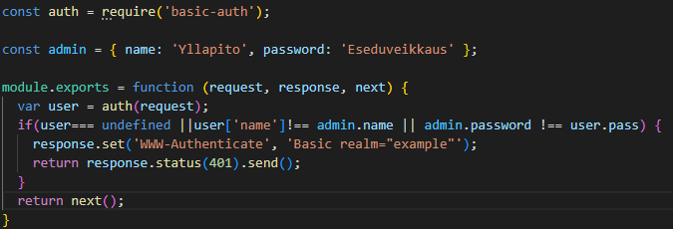

Yllapito.js rivit, jotka tarvitaan kirjautumisen kysymiseen.



## Kisojen lisääminen ja hallinta (hallitseotteluita.ejs,yllapito.js)

Ylläpidon etusivu, jonka kautta voidaan lisätä ensin kisa ja sitten kisaan ottelut ja kun ottelut ovat syötetty voidaan lisätä tulokset, kun niitä on. Kun ylläpitäjä haluaa osoitteeseen <http://localhost:8000/yllapito/hallitseotteluita> kysytään käyttäjältä ensin salasanaa.

Hallitseotteluita sivun lähettämiseksi käyttäjälle haetaan ensin tietokannasta kaikki kisat ja näytetään kisoina, joihin voi lisätä otteluita ja sitten kaikki kisat, joissa on syötettyjä otteluita ja näytetään kohdassa voit lisätä tuloksia.

yllapito.js

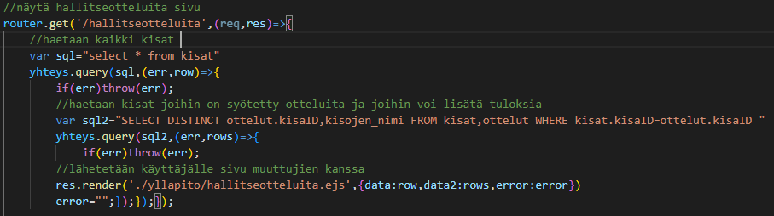Hallitseotteluita.ejs

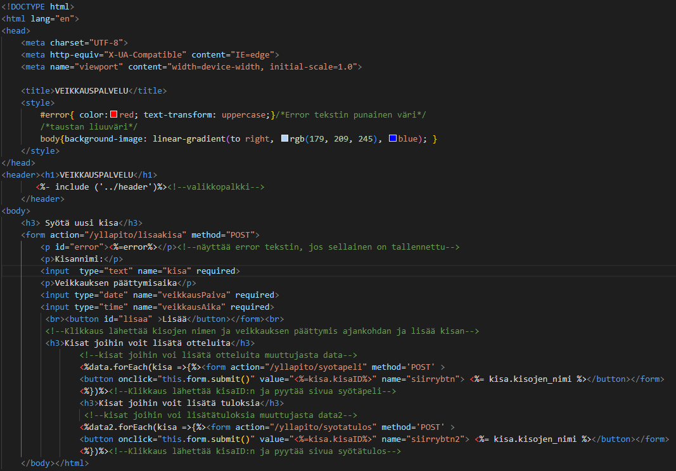

Kisojen lisääminen yllapito.js.

Kun käyttäjä syöttää kisan nimen, päättymisajan ja klikkaa lisää nappia tallennetaan ensin tiedot muuttujiin, sitten tarkastetaan, onko kisan nimi jo tallennettuna tietokantaan ja syötetty aika on tulevaisuudessa. Tarvittaessa näytetään käyttäjälle error teksti.

Kun nimeä ei löydy tietokannasta ja aika on tulevaisuudessa, tallennetaan tietokantaan kisojen nimi ja veikkauksen päättymisaika. KisaID:n muodostaa tietokanta automaattisesti. Tallennuksen jälkeen ohjataan uudelleen hallitseotteluita sivulle.

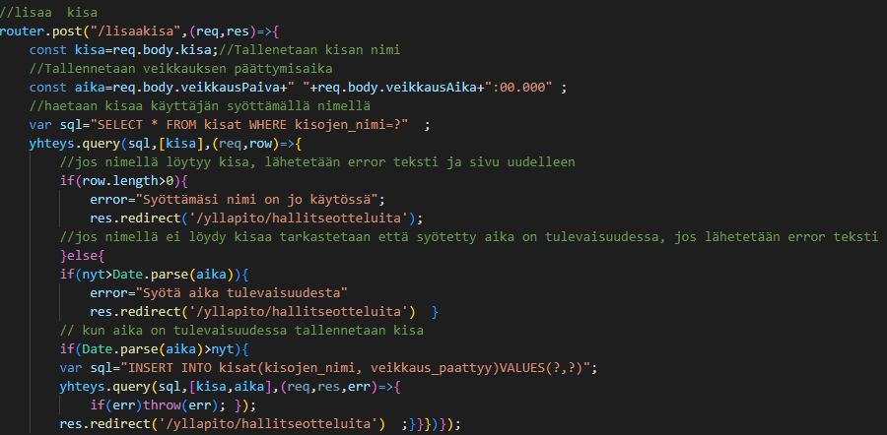

## Pelien syöttäminen(syotapeli.ejs,yllapito.js)

Ylläpito.js

Kun käyttäjä klikkaa lisää otteluita kohdasta jotakin kisaa hallitseotteluita sivulla, lähettää hän pyynnön mukana samalla kisanumeron, jonka perusteella haetaan tietokannasta kisojen nimi,ottelut ja otteluID:t jonka jälkeen lähetetään syotapeli sivu muuttujien kanssa käyttäjälle.

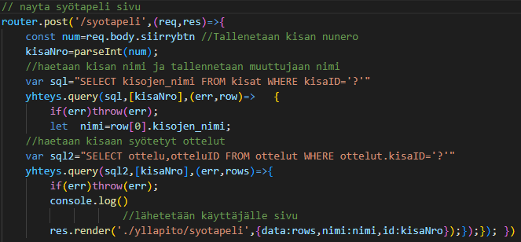syotapeli.ejs

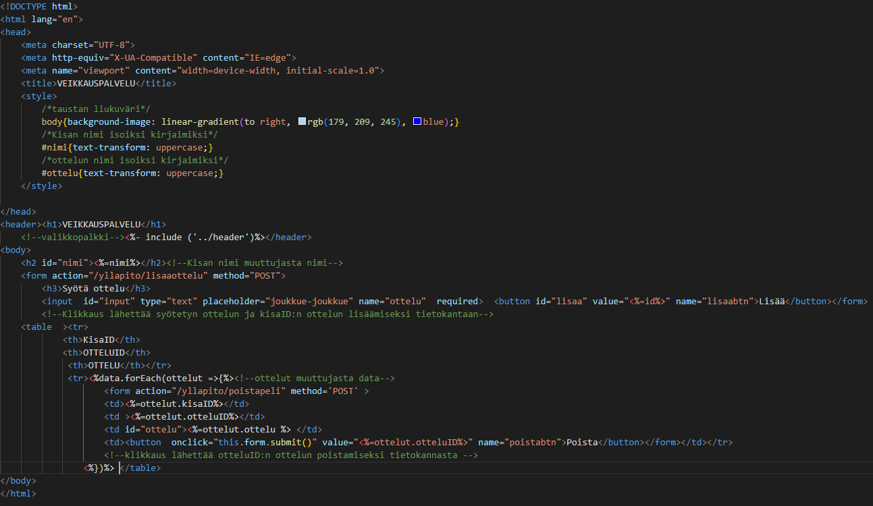

Yllapito.js

/lisaaottelu tallentaa ensin kisaID:n ja ottelun nimen muuttujiin, sen jälkeen tallentaa tiedot tietokantaan ja asettaa samalla ottelun tulokseksi nollan. OtteluID tulee tietokannasta automaattisesti. Lopuksi ohjataan päivittämään syotatulos sivu.

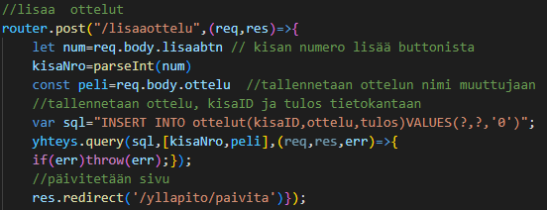Yllapito.js

/paivita päivittää syotapelit sivun hakemalla tiedot samoin kuin /syotapeli, mutta kisaID on tallennettu kisaNro:n lisää ottelu vaiheessa

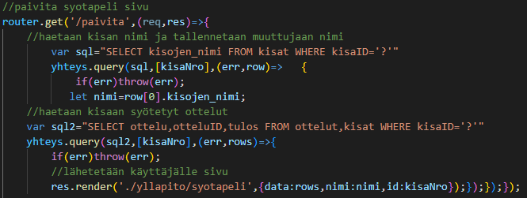Yllapito.js

/poistapeli tallentaa ensin otteluID:n, jonka jälkeen poistaa ottelun tietokannasta. Lopuksi ohjataan päivittämään syotaotteluita sivu.

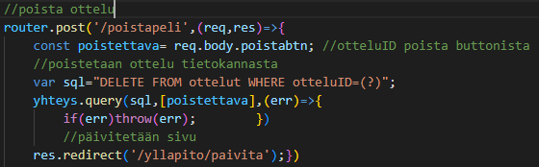

## Tuloksien syöttäminen(syotatulos.ejs,yllapito.js)

Yllapito.js tallentaa kisaID:n, jota on pyydetty sivulta hallitseotteluita, jonka jälkeen hakee kisan ottelut ja lähettää sivun käyttäjälle

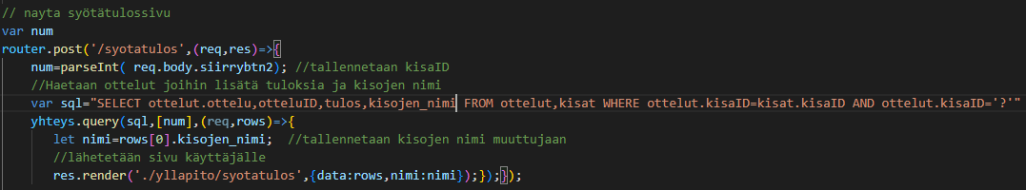

Syotatulos.ejs

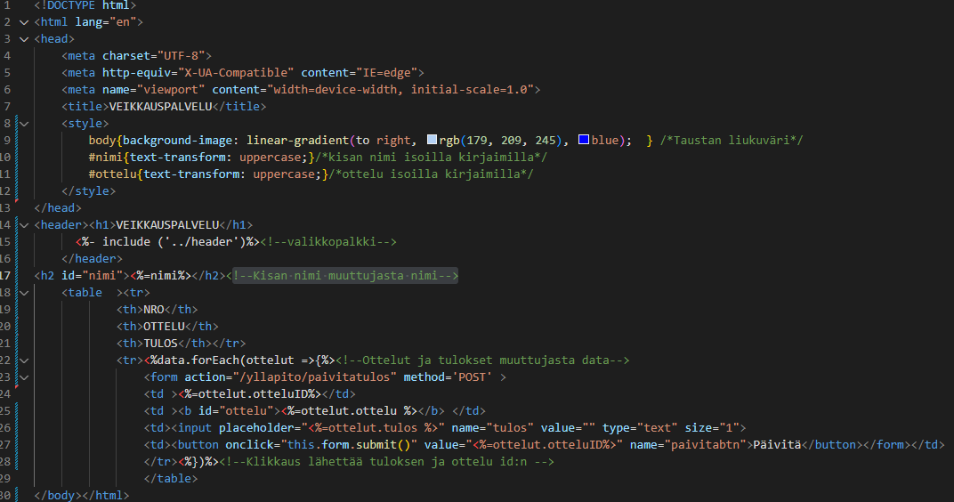

Yllapito.js

/paivita tulos tallentaa sivulta syotatulos lähetetyt tiedot muuttujiin, jonka jälkeen tallentaa tuloksen tietokantaan. Hakee otteluID:n perusteella kisaID: tietokannasta ja kisaID:llä otteluiden tiedot sivun lähettämiseksi päivitettynä

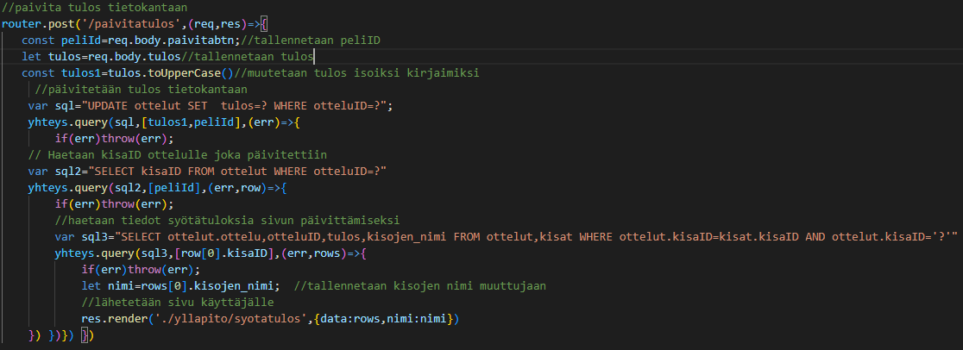

# YHTEYDET

## Yhteys käyttäjään (html)

Odottaa käyttäjän kutsua portissa 8000 ja ohjaa käyttäjän etusivulle index.ejs, sekä reitittää app.js ja yllapito.js toiminnot.

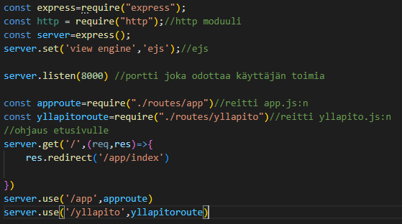

Yhteys SQL tietokantaan

Muodostaa yhteyden tietokantaan lätkäveikkaus app.js ja yllapito.js

